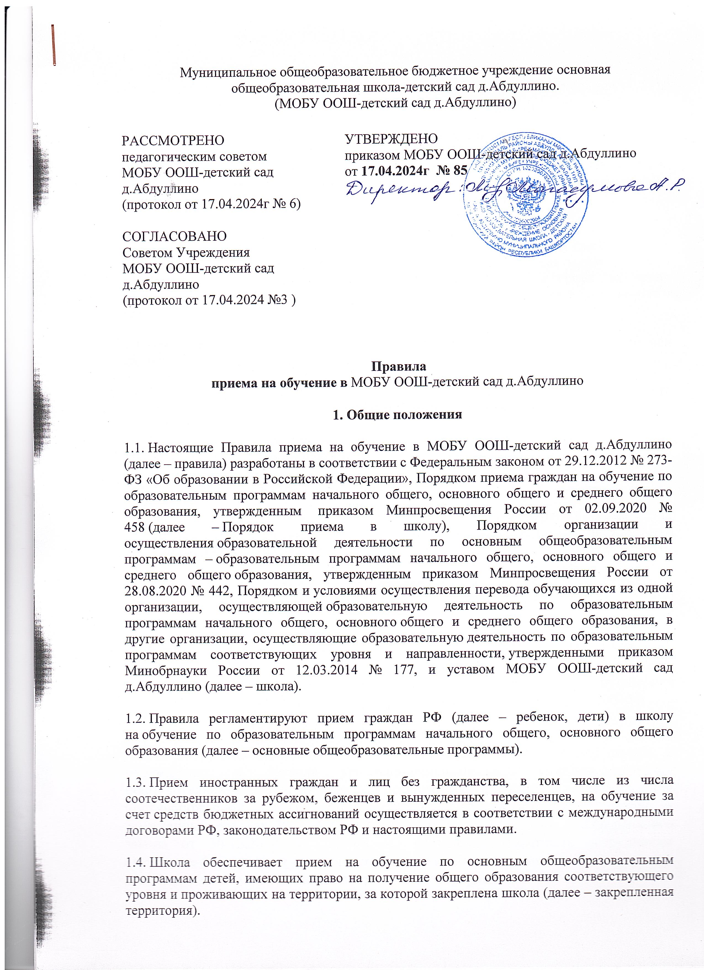

2. Организация приема на обучение
2.1. Прием заявлений в первый класс для детей, имеющих право на внеочередной или первоочередной прием, право преимущественного приема, проживающих на закрепленной территории, начинается 1 апреля и завершается 30 июня текущего года.
2.2. Прием заявлений в первый класс для детей, не проживающих на закрепленной территории, начинается с 6 июля текущего года до момента заполнения свободных мест для приема, но не позднее 5 сентября текущего года. В случаях, если школа закончила прием всех детей, указанных в пункте 2.1. настоящих Правил, прием в первый класс детей, не проживающих на закрепленной территории, может быть начат ранее 6 июля текущего года.
2.3. Прием заявлений на зачисление на обучение ведется в течение учебного года при наличии свободных мест.
2.4. Прием заявлений на обучение по дополнительным общеобразовательным программам осуществляется с 1 сентября текущего года по 1 марта следующего года.
2.5. Ответственных за прием документов и график приема заявлений и документов, утверждается приказом директора школы.
Первоочередное право предоставления мест в ОО
В соответствии с законодательством Российской Федерации правом на первоочередное предоставление места в образовательные организации обладают следующие категории граждан:
- дети военнослужащих по месту жительства их семей (часть 6 статьи 19 Федерального закона от 27.05.1998 № 76 – ФЗ «О статусе военнослужащих»);
- дети сотрудников полиции (часть 6 статьи 46 Федерального закона от 07.02.2011 №3-ФЗ «О полиции»);
- дети сотрудников органов внутренних дел, не являющихся сотрудниками полиции (часть 2 статьи 56 Федерального закона от 07.02.2011 №3-ФЗ «О полиции»);
- дети сотрудников, имеющих специальные звания и проходящих службу в учреждениях и органах уголовно-исполнительной системы, органах принудительного исполнения Российской Федерации, федеральной противопожарной службе Государственной противопожарной службы и таможенных органах Российской Федерации (часть 14 статьи 3 Федерального закона от 30.12.2012 № 283-ФЗ «О социальных гарантиях сотрудникам некоторых федеральных органов исполнительной власти и внесении изменений в отдельные законодательные акты Российской Федерации»).

Проживающие в одной семье и имеющие общее место жительства дети имеют право преимущественного приема на обучение по общеобразовательным программам начального общего образования в образовательной организации, в которой обучаются их братья и (или) сестры.
(часть 3.1. статьи 67 ФЗ-273 «Об образовании в Российской Федерации» от 29.12.2012г.).
Дети с ограниченными возможностями здоровья принимаются на обучение по адаптированной образовательной программе начального общего, основного общего и среднего общего только с согласия их родителей (законных представителей) и на основании рекомендаций психолого-медико-педагогической комиссии.
Для зачисления ребенка родителям необходимо предъявить следующие документы:
· копия паспорта или другого документа, удостоверяющего личность родителя (законного представителя);
· копия свидетельства о рождении ребенка или документа о родстве;
· копия документа об опеке или попечительстве (при необходимости);
· копия документа о регистрации ребенка по месту жительства или по месту пребывания на закрепленной территории или справку о приеме документов для регистрации по месту жительства;
· справка с места работы родителя или законного представителя, если ребенок претендует на прием вне очереди и в первую очередь;
· копия заключения ПМПК (при наличии);
· Родители (законные представители) детей, являющихся иностранными гражданами или лицами без гражданства, дополнительно предъявляют документ, подтверждающий родство заявителя (или законность представления прав ребенка), и документ, подтверждающий право заявителя на пребывание в Российской Федерации.
· Иностранные граждане и лица без гражданства все документы представляют на русском языке или вместе с заверенным в установленном порядке переводом на русский язык.

Копии предъявляемых при приеме документов хранятся в МОБУ ООШ-детский сад д.Абдуллино в личном деле на время обучения ребенка.
Родители (законные представители) детей имеют право по своему усмотрению представлять другие документы.

Сроки приема заявлений в первый класс:
С 01 апреля 2024 года МОБУ ООШ-детский сад д.Абдуллино начинает прием граждан на обучение в 1 классе на 2024-2025 учебный год.
С 01 апреля 2024 года по 30 июня 2024 года принимаются заявления от лиц:
-зарегистрированных на закрепленной за школой территорией;
- имеющих право первоочередного порядка предоставления мест;
- проживающих в одной семье и имеющих общее место жительства, у которых братья и (или) сестры обучаются в МОБУ ООШ-детский сад д.Абдуллино.
С 06 июля 2024 года - прием заявлений от лиц, не проживающих на закрепленной территории.
Прием в первые классы в МОБУ ООШ-детский сад д.Абдуллино начинается 1 апреля и включает три процедуры:
- подача заявления родителями (законными представителями) детей;
- предоставление документов в образовательную организацию;
-принятие решения о зачислении ребенка в первый класс или об отказе в зачислении
2.6. Приказ,указанный в пункте 2.5 правил, размещается на информационном стенде в школе и на официальном сайте школы в сети интернет в течение трех рабочих дней со дня их издания.
2.7. До начала приема на информационном стенде в школе и на официальном сайте школы
в сети интернет размещается:
- распорядительный акт -постановление Муниципального района Мечетлинский район о закрепленной территории не позднее 10 календарных дней с момента его издания;
- информация о количестве мест в первых классах не позднее 10 календарных дней с момента издания распорядительного акта –постановления администрации Муниципального района Мечетлинский район о закрепленной территории;
- сведения о наличии свободных мест для приема детей, не проживающих на закрепленной территории, не позднее 5 июля;
- примерная форма заявления о приеме на обучение по основным общеобразовательным программам и образец ее заполнения;
- форма заявления о зачислении в порядке перевода из другой организации и образец ее заполнения;
- информация об адресах и телефонах органов управления образованием, осуществляющих признание и установление эквивалентности образования, полученного ребенком за пределами РФ;
- Сроки приема заявлений в первый класс:
- С 01 апреля 2024 года МОБУ ООШ-детский сад д.Абдуллино начинает прием граждан на обучение в 1 классе на 2024-2025 учебный год.
- С 01 апреля 2024 года по 30 июня 2024 года принимаются заявления от лиц:
- -зарегистрированных на закрепленной за школой территорией;
- - имеющих право первоочередного порядка предоставления мест;
- - проживающих в одной семье и имеющих общее место жительства, у которых братья и (или) сестры обучаются в МОБУ ООШ-детский сад д.Абдуллино.
- С 06 июля 2024 года - прием заявлений от лиц, не проживающих на закрепленной территории.
- Прием в первые классы в МОБУ ООШ-детский сад д.Абдуллино начинается 1 апреля и включает три процедуры:
- - подача заявления родителями (законными представителями) детей;
- - предоставление документов в образовательную организацию;
- -принятие решения о зачислении ребенка в первый класс или об отказе в зачислении.

- 1 первый класс общей численностью 10 человек.
2.8. Родители (законные представители) несовершеннолетних вправе выбирать до завершения получения ребенком основного общего образования с учетом мнения ребенка и рекомендаций психолого-медико-педагогической комиссии (при их наличии) формы получения образования и формы обучения, язык, языки образования, факультативные и элективные учебные предметы, курсы, дисциплины (модули) из перечня, предлагаемого школой.
3. Прием на обучение по основным общеобразовательным программам
3.1. Прием детей на обучение по основным общеобразовательным программам осуществляется без вступительных испытаний
3.2. В приеме на обучение по основным общеобразовательным программам может быть
отказано только при отсутствии свободных мест
3.3. Для обучения по программам начального общего образования в первый класс принимаются дети, которые к началу обучения достигнут возраста шесть лет и шесть месяцев при отсутствии противопоказаний по состоянию здоровья. Прием детей, которые к началу обучения не достигнут шести лет и шести месяцев, осуществляется с разрешения учредителя в установленном им порядке.
3.4. Прием детей с ограниченными возможностями здоровья осуществляется на обучение по адаптированным образовательным программам с согласия родителей (законных представителей) на основании рекомендаций психолого-медико-педагогической комиссии.
3.5. Поступающие с ограниченными возможностями здоровья, достигшие возраста восемнадцати лет, принимаются на обучение по адаптированной образовательной программе только с согласия самих поступающих.
3.6. Количество первых классов, комплектуемых в школе на начало учебного года, определяется в зависимости от условий, созданных для осуществления образовательной деятельности, с учетом санитарных норм.
3.7. Прием на обучение по основным общеобразовательным программам во второй и
последующие классы осуществляется при наличии свободных мест в порядке перевода из другой организации, за исключением лиц, осваивавших основные общеобразовательные программы в форме семейного образования и самообразования.
3.8. Лица, осваивавшие основные общеобразовательные программы в форме семейного образования и самообразования, не ликвидировавшие в установленные сроки академическую задолженность, вправе продолжить обучение в школе и принимаются на обучение в порядке, предусмотренном для зачисления в первый класс, при наличии мест для приема.
Дополнительно к документам, перечисленным в разделе 4 правил, совершеннолетние поступающие или родители (законные представители) несовершеннолетних предъявляют документы, подтверждающие прохождение поступающим промежуточной аттестации в других образовательных организациях (при наличии), с целью установления соответствующего класса для зачисления.
3.9. При приеме на обучение по имеющим государственную аккредитацию основным образовательным программам начального общего и основного общего образования выбор языка образования, изучаемого родного языка из числа языков народов РФ, в том числе русского языка как родного языка, государственных языков республик РФ осуществляется по заявлениям родителей (законных представителей) детей.
4. Порядок зачисления на обучение по основным
общеобразовательным программам
4.1. Прием детей осуществляется по личному заявлению родителя (законного представителя) ребенка или поступающего, реализующего право на выбор образовательной организации после получения основного общего образования или после достижения восемнадцати лет.
4.2. Образец заявления о приеме утверждается директором школы до начала приема и содержит сведения, указанные в пункте 24 Порядка приема в школу.
4.3. Образец заявления о приеме на обучение размещается на информационном стенде и официальном сайте школы в сети Интернет.
4.4. Для приема родитель(и) (законный(ые) представитель(и) детей, или поступающий предъявляют документы, указанные в пункте 26 Порядка приема в школу.
4.5. Родитель(и) (законный(ые) представитель(и) ребенка или поступающий имеют право по своему усмотрению представлять другие документы.
4.6. Заявление о приеме на обучение и документы для приема, указанных в пп. 4.3. – 4.4. подаются одним из следующих способов: лично, по почте заказным письмом с уведомлением о вручении, через региональный портал государственных и муниципальных услуг, по электронной почте школы, через электронную информационную систему школы, в том числе через сайт школы.
При личном обращении заявитель обязан вместо копий предъявить оригиналы вышеуказанных документов.
Школа проводит проверку достоверности сведений, указанных в заявлении о приеме, и соответствия действительности поданных документов в электронной форме. Для этого школа обращается к соответствующим государственным информационным системам, в государственные (муниципальные) органы и организации.
4.7. Прием на обучение в порядке перевода из другой организации осуществляется по
личному заявлению совершеннолетнего поступающего или родителей (законных представителей) несовершеннолетнего о зачислении в школу в порядке перевода из другой организации при предъявлении оригинала документа, удостоверяющего личность совершеннолетнего поступающего или родителя (законного представителя) несовершеннолетнего.
Форма заявления утверждается директором школы.
4.8. Для зачисления в порядке перевода из другой организации совершеннолетние поступающие или родители (законные представители) несовершеннолетних дополнительно предъявляют:
- личное дело обучающегося;
документы, содержащие информацию об успеваемости в текущем учебном году (выписка из классного журнала с текущими отметками и результатами промежуточной аттестации), заверенные печатью другой организации и подписью ее руководителя (уполномоченного им лица).
Заявление о приёме на обучение и документы для приема на обучение подаются одним из следующих способов:
-посредством единого портала государственных и муниципальных услуг (функций )ЕПГУ по ссылке: https://www.gosuslugi.ru/
- посредством портала государственных и муниципальных услуг (функций) Республики Башкортостан РПГУ
по ссылке: https://www.gosuslugi.bashkortostan.ru/
-посредством информационной системы "Электронное комплектование школ Республики Башкортостан" https://complect.edu-rb.ru/
-лично в общеобразовательную организацию;
- через операторов почтовой связи общего пользования заказным письмом с уведомлением о вручении;

Зачисление детей, с первоочередным и преимущественным правом зачисления в образовательную организацию и проживающих на закреплённой территории, оформляется приказом директора образовательной организации в течение 3 рабочих дней после приема заявления на обучение и предъявленных документов.

Зачисление детей, не проживающих на закреплённой территории, оформляется приказом директора образовательной организации в течение 5 рабочих дней после приема заявления на обучение и предъявленных документов.

В зачислении в образовательную организацию может быть отказано по следующим причинам:
- отсутствия в ней свободных мест (пункт 15 Порядка приема в школу, часть 4 статьи 67 от 29.12.2012 № 273-ФЗ «Об образовании в Российской Федерации»).

В случае отсутствия мест в образовательной организации родители (законные представители) ребенка для решения вопроса об устройстве ребенка в другую общеобразовательную организацию обращаются в образовательные организации либо в Отдел образования.

Документы принимаются
по адресу: 452555, Республика Башкортостан, Мечетлинский район д.Абдуллино ул.Ленина,96
Телефон для справок: 8(34770) 2-53-46
e-mail: abdulinooosh@rambler.ru

4.9. Родители (законные представители) детей вправе по своему усмотрению представить иные документы, не предусмотренные правилами.
4.10. Приемная комиссия при приеме любых заявлений, подаваемых при приеме на обучение в школе, обязана ознакомиться с документом, удостоверяющим личность заявителя, для установления его личности, а также факта родственных отношений и полномочий законного представителя.
4.11. Приемная комиссия при приеме заявления о зачислении в порядке перевода из другой
организации проверяет предоставленное личное дело на наличие в нем документов, требуемых при зачислении. В случае отсутствия какого-либо документа должностное лицо, ответственное за прием документов, составляет акт, содержащий информацию о регистрационном номере заявления о зачислении и перечне недостающих документов. Акт составляется в двух экземплярах и заверяется подписями совершеннолетнего поступающего или родителями (законными представителями) несовершеннолетнего и лица, ответственного за прием документов, печатью школы.
Один экземпляр акта подшивается в предоставленное личное дело, второй передается
заявителю. Заявитель обязан донести недостающие документы в течение 14 календарных дней с даты составления акта.
Отсутствие в личном деле документов, требуемых при зачислении, не является основанием для отказа в зачислении в порядке перевода.
4.12. При приеме заявления должностное лицо приемной комиссии школы знакомит поступающих, родителей (законных представителей) с уставом школы, лицензией на осуществление образовательной деятельности, свидетельством о государственной аккредитации, общеобразовательными программами и документами, регламентирующими организацию и осуществление образовательной деятельности, правами и обязанностями обучающихся.
4.13. Факт ознакомления совершеннолетних поступающих или родителей (законных представителей) несовершеннолетних с документами, указанными в пункте 4.12, фиксируется в заявлении и заверяется личной подписью совершеннолетнего поступающего или родителей (законных представителей) несовершеннолетнего.
4.14. Факт приема заявления о приеме на обучение и перечень документов, представленных родителем(ями) (законным(ыми) представителем(ями) ребенка или поступающим, регистрируются в журнале приема заявлений о приеме на обучение в общеобразовательную организацию.
4.15. После регистрации заявления о приеме на обучение и перечня документов, представленных родителем(ями) (законным(ыми) представителем(ями) ребенка или поступающим, родителю(ям) (законному(ым) представителю(ям) ребенка или поступающему выдается документ, заверенный подписью должностного лица школы, ответственного за прием заявлений о приеме на обучение и документов, содержащий индивидуальный номер заявления о приеме на обучение и перечень представленных при приеме на обучение документов.
4.16. Зачисление в школу оформляется приказом директора школы в сроки, установленные Порядком приема в школу. На информационном стенде и сайте школы размещается информация об итогах приема не позднее следующего дня, когда был издан приказ о зачислении.
4.17. Родитель(и) (законный(е) представитель(и) ребенка или поступающий вправе ознакомиться с приказом о зачислении лично в любое время по графику работы заместителя директора школы.
4.18. На каждого ребенка или поступающего, принятого в школу, за исключением зачисленных в порядке перевода из другой организации, формируется личное дело, в котором хранятся заявление о приеме на обучение и все представленные родителем(ями) (законным(ыми) представителем(ями) ребенка или поступающим документы (копии документов).
При посещении образовательной организации родитель(и) (законный(ые) представитель(и) предъявляет(ют) оригиналы документов.

Медицинская карта может быть предоставлена родителями по их желанию как дополнительный документ.

Факт ознакомления родителей (законных представителей) ребенка с лицензией на осуществление образовательной деятельности, свидетельством о государственной аккредитации, уставом и другими локальными актами школы фиксируется в заявлении о приеме и заверяется личной подписью родителей (законных представителей) ребенка.

Подписью родителей (законных представителей) ребенка фиксируется также согласие на обработку их персональных данных и персональных данных ребенка в порядке, установленном законодательством Российской Федерации

Согласие на обучение ребёнка по АОП (в случае необходимости) выражается в заявлении.

